研究生管理系统提交论文开题报告流程
- 研究生提交开题报告
登陆研究生管理系统——学员平台——培养计划——提交开题报告——学生录入开题报告基本信息后提交。
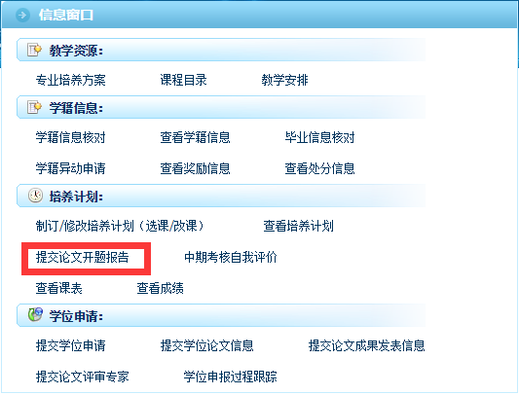
- 导师审核
登陆研究生管理系统http://yjs.nwu.edu.cn/——教员平台——研究生培养——开题报告管理——审核论文开题报告，填写导师意见及课题组意见。
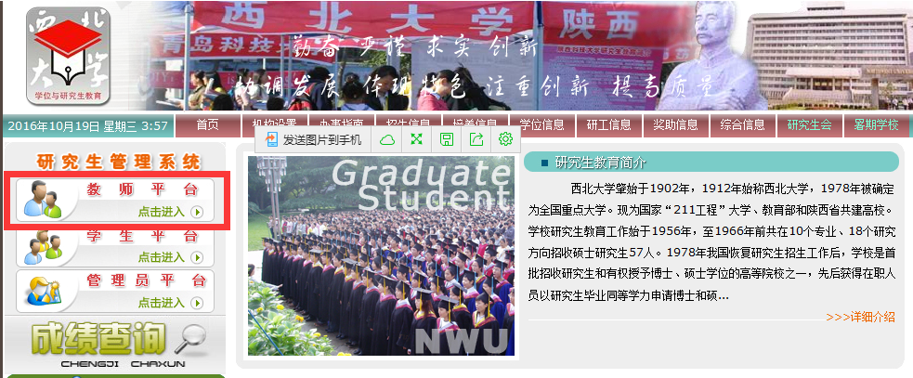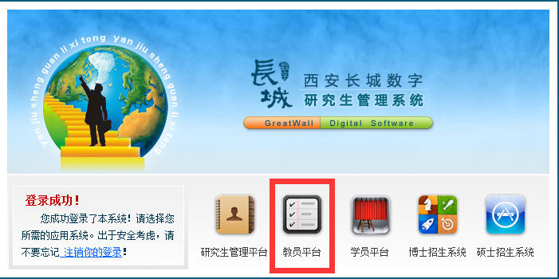

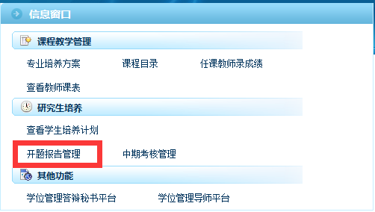
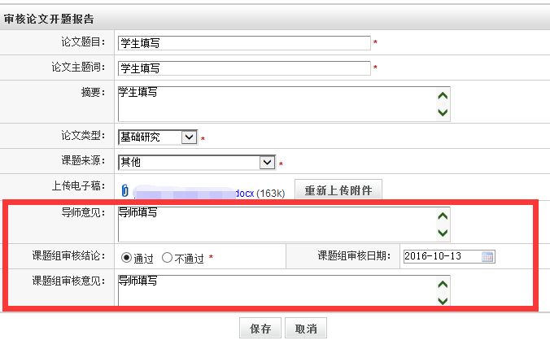
- 院系审核
院系管理员（研究生秘书）登陆研究生管理系统进行审核，审核通过提交研究生院审核，通过后即完成论文开题论证工作。

研究生院
2017年2月20日

